Verksamhetsberättelse
för år 2015


Årsmötet 2016-03-21

Innehållsförteckning
Innehållsförteckning 2
Dagordning vid Indals IF:s årsmöte den 21 mars 2016. 3
Verksamhetsberättelse 2015 för Indals IF:s styrelse 4
Verksamhetsberättelse F04-06 2015 5
Verksamhetsberättelse P04-06 2015 6
Verksamhetsberättelse U07-08 2015 7
Verksamhetsberättelse U09-10 2015 7
Verksamhetsberättelse Herr 2015 8
Verksamhetsberättelse Längdskidor 2015 8
Verksamhetsberättelse Gymnastik 2015 9
Verksamhetsberättelse Sommarfotbollsskolan 2015 9

Resultatrapport 2015 10,11,12
Balansrapport 2015 13,14
Resultatkommentarer 15
Revisorernas berättelse 15
Verksamhetsplan för år 2016 16
Medlemsstatistik för år 2015 16
Budget 2016 ..17,18

Dagordning vid Indals IF´s årsmöte den 21 mars 2016.
- Årsmötet öppnas.
- Upprop och fastställande av röstlängd.
- Fråga om årsmötet utlysts på rätt sätt.
- Fastställande av dagordning.
- Val av ordförande och sekreterare för mötet.
- Val av två justeringsmän, som jämte ordförande skall justera protokollet, tillika rösträknare.
- Styrelsens samt enheternas verksamhetsberättelser, tillika föreningens resultat och balansräkning för verksamhetsåret.
- Revisorernas berättelse över styrelsens förvaltning.
- Fråga om ansvarsfrihet för styrelsen för den tid revisionen avser.
- Fastställande av medlemsavgifter för 2016.
Förslag: Aktiv medlem <19 år 300:- >19 år 400:-
Aktiv familj (5st medlem) 500:- Aktiv medlem >19 år kan inräknas i ”Aktiv familj”
Stödmedlem 100:- Stödfamilj 250:-
- Fastställande av verksamhetsplan, organisation och budget för 2016.
- Val av huvudstyrelse:
  - Ordförande för ett år. I tur att avgå: Anders Nilsson
  - Kassör för ett år. I tur att avgå Eva Dahlin
  - Halva antalet ledamöter för en tid av två år.
I tur att avgå: Eric Boström, Helena Ekblom, Eva Dahlin, Anders Nilsson.
  - Tre suppleanter för en tid av ett år.
I tur att avgå: Lars Dahlgren, Kim Ottoson, Johanna Hammarberg
  - En intern revisorer för en tid av ett år.
Nuvarande: Monica Bystedt och Margareta Viklund
  - Utmärkelsekommitté två personer för en tid av ett år.
Nuvarande: Thorbjörn Hallin och Stefan Östman
  - Valberedning två personer varav en sammankallande.
Nuvarande: Lars-Åke Jonsson och Thorbjörn Hallin.
- Val av sektionsstyrelse:
  - Senior-, Ungdoms- och skidsektion. Eva Dahlin
Överlämnas till konstituerande möte
- Behandling av förslag från styrelsen eller medlemmar.
- Övriga frågor.
- Avtackning, medaljutdelning.
- Årsmötet avslutas.

Verksamhetsberättelse 2015 för Indals IF:s styrelse
Indals IF:s styrelse har under verksamhetsåret bestått av följande personer:

Ordförande | Anders Nilsson
Kassör | Eva Dahlin
Vice ordförande | Ingen namngiven
Sekreterare | Stefan Östman
Ledamot | Eric Boström
Ledamot | Helena Ekblom
Ledamot | Peter Norrbom
Ledamot | Anders Meijer
Ledamot | Lars-Håkan Pettersson
Suppleant | Lars Dahlgren
Suppleant | Johanna Hammarberg
Suppleant | Kim Ottosson

Styrelsen har under året haft 9 stycken protokollförda möten.
Vi har under 2015 haft fotboll för 4 ungdomslag varav två med och två utan divisionsspel.
Dessutom har vi haft seniorfotbollen för Herr med seriespel i div 6.
Herrlaget kommer dock inte spela tre år i följd, då laget återigen tyvärr läggs på hyllan.
Vi har heller inte haft nån grupp i längdskidor under 15/16. Denna kan dock sättas igång med kort varsel.
Alla dessa barn, ungdomar och seniorer har tillsammans med ledare och föräldrar sett till att det varit full fart med aktiviteter på alla våra anläggningar.
Förutom lagens egna aktiviteter var vi även 2015 medarrangör för Indalsledenloppet.
Vi arrangerade återigen våran populära sommarfotbollsskola för barn i åldrar 5-12 år på Härevallen vilket än en gång blev en succé med återigen ett deltagarrekord på hela 110st.
Som vi nu har satt som tak på Indals IF´s Sommar Fotbollsskolan.
Vi fortsatte uthyrning av Härevallen för att verka som hemmaplan åt Granlo BK´s herrar.
Vi har bemannat fritidsgården alla fredagar förutom helgdagar och under sommarlovet, så ungdomarna har någonstans att hänga på fredagkvällarna mellan 18:00-22:00. Under VT2016 testar vi även med att ha öppet för alla mellanstadie eleverna mellan kl 18:00-20:00.
Utöver skötseln och driften av vår egen anläggning ”Härevallen” har vi under året fortsatt haft hand om skötseln på Tomming planen och isbanan på Stige skola, samt att vi sköter driften av elljusspåret och Högmansbacken. Vi har ett samarbetsavtal med Indals Skoterklubb som drar skidspåret åt oss.
Ishockeysargen hyrdes ut till SM veckan i Sundsvall. A-Laget skötte demontering / återmontering.
Investeringar och förbättringsarbeten har gjorts under året och vi har tex fortsatt med att konvertera kvicksilver- till lågenergilampor i armaturerna på elljusspåret.
Det resulterar med sänkning av flera watt för varje konverterad lampa.
Kansliets uppehållsrum och korridor har renoverats, fått en ny media hörna och lite nya möbler och byggnaderna har även fått ny färg på utsidan samt våran fin näridrottsplatsen har oljats in.
Vi har haft en hel del sälj insatser och tillsammans med sponsorer och bidrag som bidragit till ett positivt kassa flöde.
Men pga inbrott i garaget så har vi även fått investera en ny garageport samt återigen investerat i ny gräsklippare. Så detta har gjort att onödiga pengar har fått läggas ut år.
Styrelsen vill även passa på att tacka alla medlemmar, sponsorer, anställda och övriga som bidragit på sitt sätt under 2015.
Tillsammans är vi Indals IF

Indal 2016-03-09 Ordförande Indals IF Anders Nilsson
Verksamhetsberättelse F 04-06

Vi har haft 12 st träningsvilliga tjejer som har tränat 2 gånger i veckan under säsongen.
Vi har spelat 5-manna seriespel under vår och höst säsongen, med mycket bra kämpar insats.
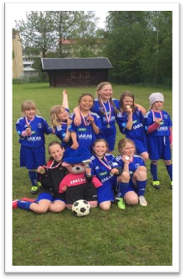
Första cupen vi var med på var Äppellunda cup ute på Alnö.
Där kämpade tjejerna till sig en Bronsbuckla.
Härligt kämpande tjejer spelade trots regn och lera.
Sommaren Midnordic cup spelades på 7-manna plan som var något nytt för tjejerna. Tjejerna spelade så otroligt fin fotboll med mycket goda resultat för att spela 7-manna första gången. Ledarna var så stolta.
Vi avslutade säsongen med en tripp till BodaBorg där vi blev rejält skrämda då det var Halloween tema .
Men inget skrämmer våra super tjejer!
De har varit en fantastisk resa vi haft med dessa tjejer under året, all utveckling och inte minst all spänningen.
Vårt motto har hela tiden varit ha kul & lira boll.
Nu tränar vi på för en ny spännande säsong med tjejerna.

/ Lagledare Johanna Hammarberg
Tränare Lars Dahlgren och Emilie Kristoffersson

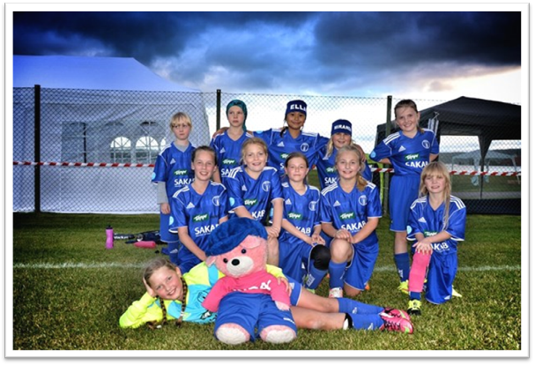

Verksamhetsberättelse P 04-06

Indals pojklag P04-06 har haft en bra fotbollssäsong under 2015.
Våra 2 gamla 5-mannalag slogs ihop till 1st 7-mannalag.
Vi har fått några nya spelare & ledare till laget, jätte kul! Totalt är vi 18spelare & 5st ledare.
Vi började vårsäsongen med Bersåkers Gruscup, då vi spelade våra första 7-mannamatcher.
Pojkarna gjorde väldigt bra ifrån sig på cupen och dom sprang för glatta livet.
Pojkarna tyckte det var kul att dem nu inte bara tränade tillsammans som det såg ut förra säsongen,
utan nu också fick spela sina matcher ilag.
Vi har också deltagit i Mid Nordic Cup & Drakcupen.
Under året har vi tränat ca: 2 dagar i veckan, 1½timme/träning.
På träningarna har vi pratat mycket om kamratskap/ hur vi behandlar varandra & att visa varandra respekt.
Vi har tränat b.la. bollkontroll, skott, kondition, passningar m.m.
Barnen har utvecklats enormt under säsongen konditionsmässigt, kamratskap blev bättre och dom började berömma varandra både på träningarna och på matcherna.
Det har verkligen varit kul att se dem sätta igång att passa varandra mer och se varje barns enorma utveckling under säsongen.
Vi har haft föräldramatch & gjort andra roliga aktiviteter tillsammans.
En aktivitet var att gå på en GIF-match tillsammans, alla spelare, ledare & barnens familjemedlemmar som ville följa med.
GIF-matchen var mycket uppskattad & populär, många utav barnen hade inte varit på en Allsvensk-match tidigare.
Seriespelet gick bra och vi hade både vinster, förluster samt oavgjorda matcher.
Vi har haft en rolig fotbollssäsong tillsammans helt enkelt och ser framemot en ny säsong år 2016.
Tack till alla spelare, ledare, Indals IF, domare, föräldrar och syskon för allt ni gör för oss i Indals IF Pojkar 04-06.

/ Lagledarna Karoline Sundberg & Eva Dahlin Tränarna Anders Nilsson, Lasse Johansson & Roger Kristoffersson

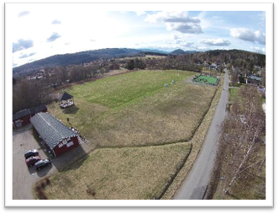

Verksamhetsberättelse U07-08

U07/08 är ett glatt gäng med både tjejer och killar som är födda 2007 och 2008, där merparten av spelarna är av årgång 2008.
Inomhusträningen för laget drog i gång 19 januari då vi träffades 1 gång i veckan, så tränade vi på fram till 30 mars. Det här gav oss 11 träningstillfällen inomhus.
Den 13 april kunde vi äntligen köra igång träningen utomhus, och då 2 gånger per vecka. Vi hade sommaruppehåll från midsommar och fram till 11 augusti då det tog fart igen.
Säsongsavslutning hade vi 16 oktober då ledare, spelare och deras familjer samlades för en fotbollsmatch: laget med dess spelare vs familjemedlemmarna.
Större delen av säsongen har laget haft 16-18 spelare och vi har haft totalt 43 träningstillfällen under året.
I maj startade seriespelet för vårt lag, men eftersom större delen av laget är födda 2008 valde vi att dra oss ur serien efter sommaruppehållet. Seriespelet blev lärorikt för alla inblandade: våra spelare, alla ledare och spelarnas föräldrar.
I slutet av augusti var vi med i Ånäscupen i Kovland.
Vilken cup spelarna gjorde! Från att ha gått igenom seriespelet utan en vinst och knappt några gjorda mål, så vann laget 4 matcher och gick ända till kvartsfinal - en fantastisk laginsats!
Inför nästa säsong planerar vi att vara med i seriespel, samt ställa upp i Selånger Vårcup i april och Ånäscupen i augusti.

/ Lagledare Johanna Carlsson & Jeanette Pettersson
Tränare Fredrik Jernhagen & Fredrik Falberg

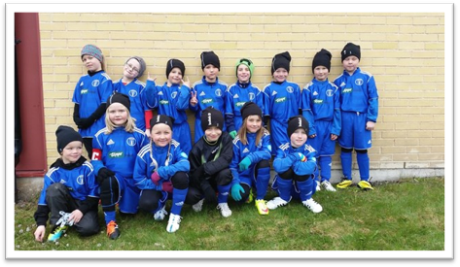

Verksamhetsberättelse U09-10

En uppstart av U09-10 gjordes 2015.
Syftet var att skapa samhörighet bland barnen, att de ska röra på sig och ha kul.
Vårt mål är att behålla deltagare såklart gärna bli fler.
Vi tränar på ett lekfullt sätt och väver in mer och mer bollövningar dock på barnens villkor.

/ Lagledare Tina Eriksson
Tränare Martin Eriksson, Robin Jonasson & Pelle Nordlander

Verksamhetsberättelse Herr

Året började med att laget bokade Bergsåkers skola och tränade där 2 ggr i veckan.
1 ggr i veckan så var vi på hemmaplan (stige skolan).
När sedan våren kom så flyttade vi träningarna till klassiska Tommingplanen & till hemma arenan Härevallen såklart.
I början på maj drog säsongen igång.... med lite sämre resultat dock.
Hösten blev lite bättre med hela 2 vinster...
Ett stort glädjeämne var att för andra året i rad tog hem priset som
”Årets Matcharrangör i Div 6”.
Tyvärr så tog jag det tunga beslutet att sent samma senhöst/vinter att avsluta Indal herr pga
för få deltagare/intresserade.
Både Christer D & jag har haft ett kanongäng med "gubbar" som vi har tränat och haft väldigt roligt med och dessa har alltid hållit huvudet högt trots förlustmatcher.
Vill nu passa på att tacka alla som troget kom och tittade på våra hemmamatcher och även bortamatcher, för ni ska veta att Indals IF/Herr hade överlägset mest hemmapublik av alla lagen vi mötte.

/ Fd Lagledare Anders Nilsson
& Tränare Christer Dalin

Verksamhetsberättelse längdskidor

Under sensommaren 2015 fortsatte vi våran upprustning av spåret och belysningen.
Flera armaturer har lagats samt konverterats ifrån kvicksilver till lågenergi.
Ett x-antal armaturglas byttes ut till helt nya.
Vi passade även på att röja bort mycket grenar runt flera ljuspunkter, längs ledningsgatorna samt ovanför spåret för att kunna låta solen lysa upp spåret bättre.
Innan vintersäsongen var här så var samtliga armaturer i drift.
Det har tyvärr inte varit någon skidträning under vintern 2015/2016.
Vi måste även jobba med att kunna stärka upp våran ledarstab.

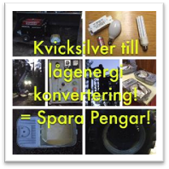
/ Ledare Eric Boström
Skidsektionen

Verksamhetsberättelse Gympa på Stige skola

Gymnastik har bedrivits i form av lättgymnastik.
Gruppen har bestått av mestadels pensionärer som deltagit otroligt flitigt.
Detta år har sex stycken män deltagit.
Gymnastiktiden har varit förlagd till måndagar kl 18.30 på Stige skola, Indal.
Under vårterminen var det 19 mycket entusiastiska deltagare som gympade vid 15 tillfällen och under höstterminen gympade 18 deltagare vid 11 gympatillfällen lika entusiastiskt.

/ Ledare för gruppen
Christina Widén

Verksamhetsberättelse Indals IF´s Sommar Fotbollsskola

Vi hade 2015 14 st ungdomsledare som tog hand om 110 st utövare i åldrarna 02-09
Dessa höll på i 5 dagar vecka 26 med fotboll mellan kl 10:00-15:00
Dessa 110 st delades in i 6 st olika åldersgrupper U02-03, U04, U05, P06, F06 & U07-09
Som vanligt hade vi ganska tur med vädret, vi slapp i alla fall myggen.
Lunchen utspisades på Stigeskola som ingår i fotbollsskolepaketet i samarbete med Sundsvalls Kommun.
SISU idrottsutbildarna var på plats och föreläste 30-60min per dag för dom 4 äldsta grupperna om kost, attityd & kamratskap under tre dagar Tis-Tors.
MiMa foto bokades in som vanligt som kom dit och tog enskilda samt gruppbilder, nytt för i år var att vi även tog en stor bild på alla grupper och ledare på en och samma bild. Kul
Indals IF vill passa på att tacka alla samarbetspartners för att ni hjälper oss att kunna genomföra denna vecka år efter år.
TACK

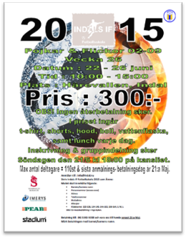
/ Arrangemangsansvarig
Stefan Östman

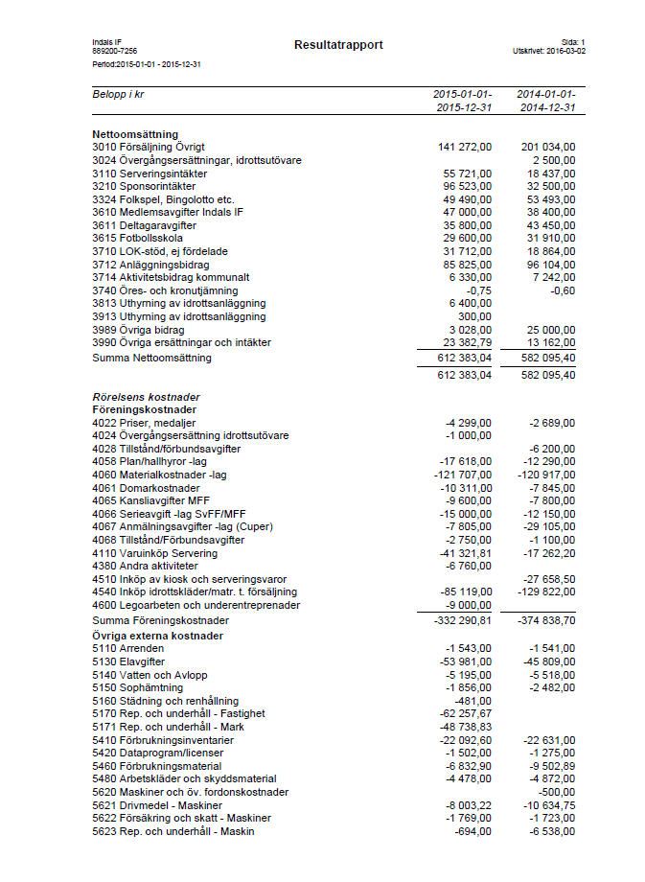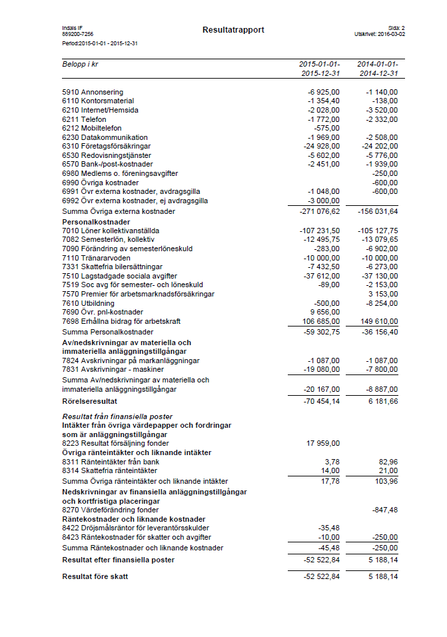
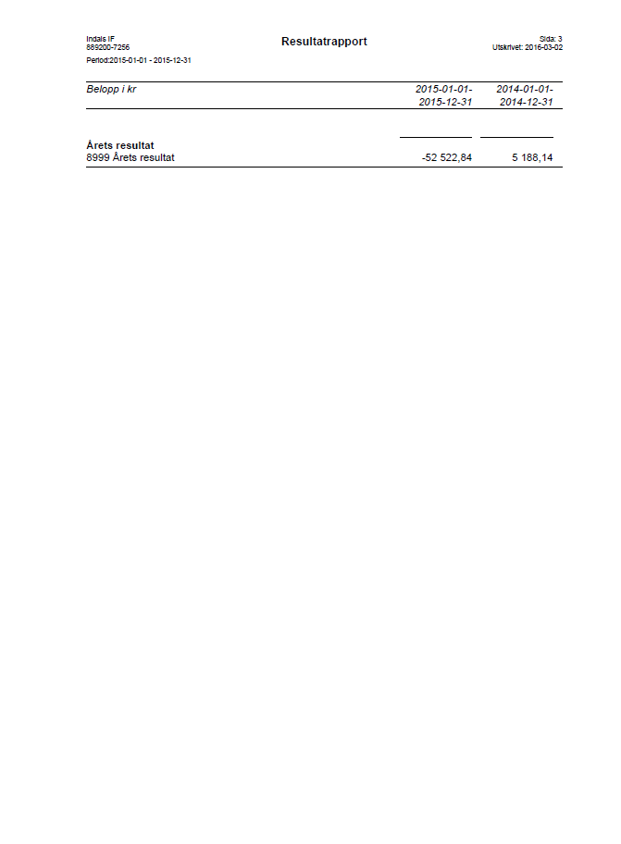

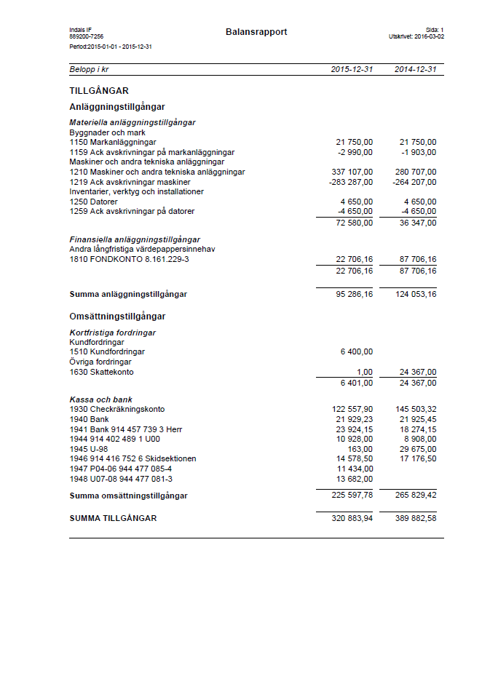

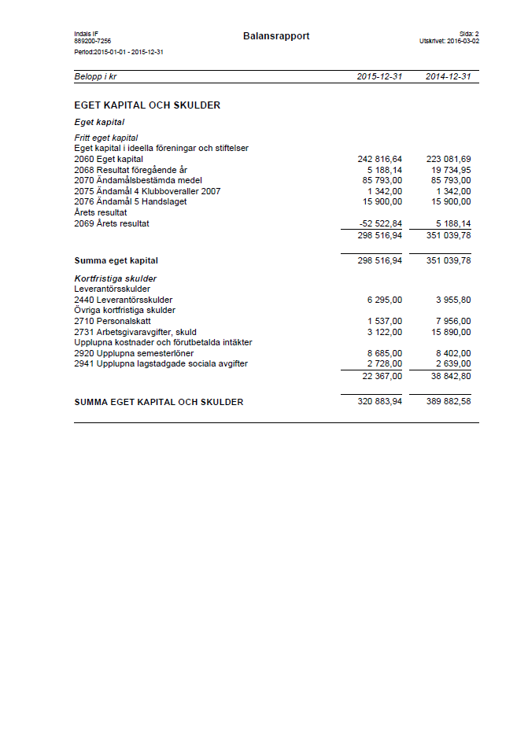

Resultat kommentarer

Kassörens rapport
Resultatet för 2015 visar en förlust på -52.522 kr
Den totala nettoomsättningen för Indals IF ligger på 612.383kr
Inbrottet som resulterade ytterliggare ett inköp av gräsklippare pga att ingen ersättning gavs av försäkringsbolaget samt och att vi fick köpa en ny godkänd garageport.
Vi har i år även renoverat klubbhuset både ut och invändigt. Inhandlat en TV och ny PC.
Sponsringen har varit stor och medlemmarna har gjort en stor instats med diverse försäljningar.

Vi jobbar vidare och tillsammans är vi alla Indals IF.

Indal 2016-03-09 Kassör Indals IF Eva Dahlin

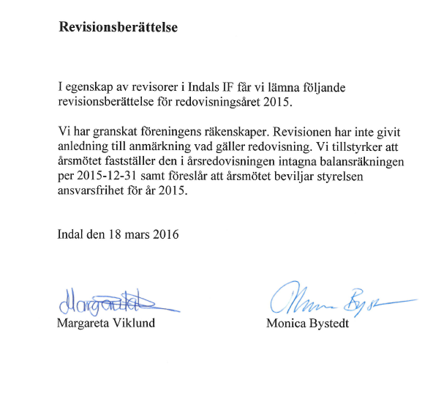

Verksamhetsplan för år 2016

- Vi ska verka för att öka antalet aktiva, ledare och medlemmar i föreningen.
- Öka kompetensen inom föreningen.
- Förbättra standarden på anläggningarna, som sköts eller ägs av föreningen.
- Uppdatera rutiner och policys för föreningen.
- Jobba för att sprida föreningens visioner i närområdet.
- Verka för drog och nikotinfria arrangemang, där vår förening deltar

Medlemsstatistik aktiva 2015-12-31

Aktiva | 0-6 år | 7-12 år | 13-19 år | 20-99 år | Summa
Aktiva män | 10 | 33 | 11 | 29 | 83
Aktiva kvinnor | 11 | 19 | 1 | 11 | 42
Summa aktiva | 21 | 52 | 12 | 37 | 125

Indals IF Budget 2016
Intäkter
Föreningsintäkter
 | 3110 Serveringsintäkter |  | 52 000
 | 3210 Sponsorintäkter |  | 50 000
 | 3311 Eget arbete -lag |  | 47 000
 | 3312 Sockgrossisten |  | 20 000
 | 3324 Folkspel |  | 30 000
 | 3350 Bingoalliansen |  | 5 000
 | 3610 Medlemsavgifter Indals IF |  | 38 000
 | 3913 Uthyrning av idrottsanläggning |  | 12 000
 | 3611 Deltagaravgifter |  | 25 000
 | 3615 Fotbollsskola |  | 10 000
S:a Föreningsintäkter |  | 289 000
Bidrag
 | 3710 LOK-stöd |  | 22 000
 | 3712 Anläggningsbidrag |  | 67 000
 | 3713 Skötselbidrag |  | 25 000
 | 3714 Aktivitetsbidrag |  | 35 000
 | 3810 Kommunala investeringsbidrag |  | -
S:a Bidrag |  | 149 000
S:a Intäkter |  | 438 000
Kostnader
Föreningskostnader
 | 4010 Inköp material och varor | - | 20 000
 | 4022 Priser, medaljer | - | 5 000
 | 4058 Plan/hallhyror -lag | - | 7 000
 | 4060 Materialkostnader -lag | - | 20 000
 | 4061 Domarkostnader | - | 10 000
 | 4065 Kansliavgifter MFF | - | 13 000
 | 4066 Serieavgift -lag SvFF/MFF | - | 5 000
 | 4067 Anmälningsavgifter -lag (Cuper) | - | 5 000
 | 4070 Träningsläger (Avg Elitläger) | - | -
 | 4110 Varuinköp Servering | - | 25 000
 | 4540 Inköp idrottskläder/matr. t. försäljning | - | -
S:a Föreningskostnader |  | 110 000
Övriga externa kostnader
 | 5110 Arrenden | - | 2 000
 | 5130 Elavgifter | - | 55 000
 | 5140 Vatten och Avlopp | - | 5 500
 | 5150 Sophämtning | - | 3 000
 | 5170 Rep. och underhåll | - | 50 000
 | 5410 Förbrukningsinventarier | - | -
 | 5420 Dataprogram/licenser | - | 2 500
 | 5460 Förbrukningsmaterial | - | 2 000
 | 5480 Arbetskläder och skyddsmaterial | - | 4 000
 | 5490 Förbrukningsinv./mtrl | - | 20 000
 | 5621 Drivmedel - Maskiner | - | 10 000
 | 5622 Försäkring och skatt - Maskiner | - | 2 000
 | 5623 Rep. och underhåll - Maskin | - | 15 000
 | 5910 Annonsering | - | 2 000
 | 6070 Representation och uppvaktningar | - | 500
 | 6110 Kontorsmaterial | - | 500
 | 6210 Internet/Hemsida | - | 500
 | 6211 Telefon | - | 2 000
 | 6250 Porto/Postbefordran | - | 500
 | 6310 Försäkringar | - | 25 000
 | 6570 Bank-/post-kostnader | - | 2 500
 | 6980 Medlems o. föreningsavgifter | - | 500
 | 6990 Övriga kostnader | - | 3 000
S:a Övriga externa kostnader |  | 208 000
Personalkostnader
 | 7010 Löner till kollektivanställda | - | 220 000
 | 7331 Bilersättningar, skattefria | - | 10 000
 | 7510 Sociala avgifter | - | 38 000
 | 7612 Utbildning, idrottsutövare/tränare | - | 5 000
 | 7698 Erhållna bidrag för arbetskraft |  | 155 000
S:a Personalkostnader |  | 118 000
Avskrivningar av anläggningstillgångar
 | 7831 Avskrivningar - maskiner | - | -
S:a Avskrivningar av anläggningstillgångar |  |  | -
S:a Kostnader |  | 436 000
Budgeterad förlust/Vinst |  | 2 000

